«Менің Отаным – менің бақытым» дөңгелек үстел
Анықтама
Ақпан 2023 жыл
Жаңа Қазақстандық патриотизм мен азаматтыққа тәрбиелеу бағытындағы тәрбие жұмысы бойынша «Менің Отаным – менің бақытым» тақырыбында дөңгелек үстел өтті. Мақсаты: Отанға ұтымды және эмоционалды қарым-қатынасы, мемлекет пен қоғамның саяси, құқықтық және сыбайлас жемқорлыққа қарсы заңсыздыққа қарсы тұратын, балалар мен жастар ортасында қатыгездік пен зорлық-зомбылыққа қарсы тұруға дайын заңдарын меңгеру және сақтау қажеттілігі бар патриот пен азаматты қалыптастыру.
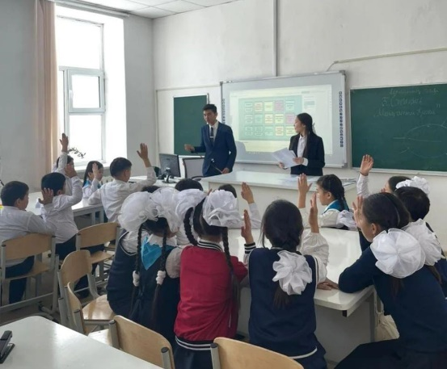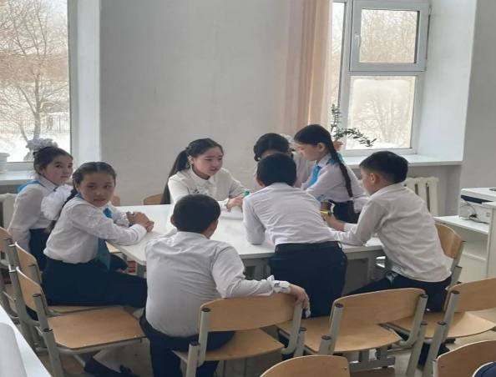
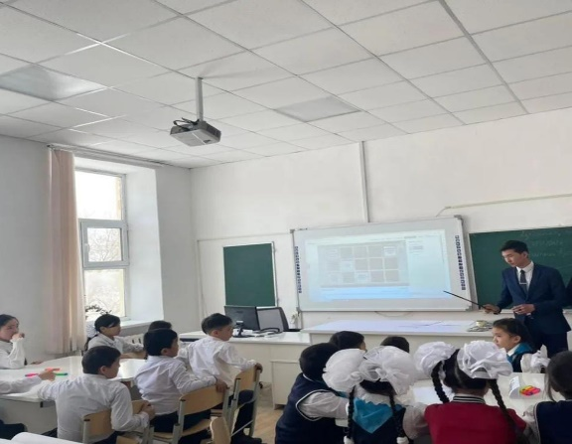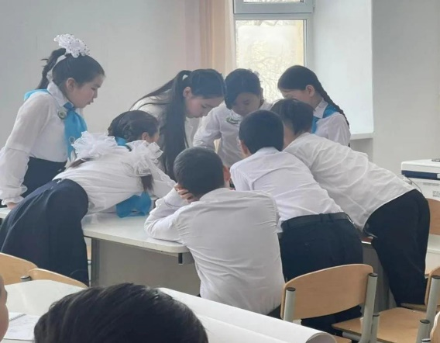
Мектеп тәлімгері: Жангельдина М.Ш

